HET CLAUDE HANDBOEK
VOOR BEGINNERS
Niveau Nul
Alles wat je moet weten voordat je met Claude begint.
Met schema's, uitgewerkte voorbeelden en stap-voor-stap procedures.
OneDrive · Cowork · Code · de Sandbox · Afkapping · Limieten
Een startgids — van nul tot je eerste echte taak.
Door Hans Tandt
Ardennen, Wallonië, België
Versie 3.2 — Augustus 2026

Hoe je dit handboek gebruikt
Dit is het beginnersboek. Het gaat ervan uit dat je Claude nog nooit voor echt werk hebt gebruikt en begint bij nul. Lees het de eerste keer op volgorde en houd het daarna bij de hand als naslagwerk.
Als dit boek makkelijk voelt, brengt het vervolg — Claude_Manual_Level_One.docx in dezelfde Manuals-map — je verder: echt prompten, Projects, connectors, een eerste stap in Code en Git, en je eerste agent.
Haast? Hoofdstuk 1 geeft je in tien minuten een echt resultaat. De hoofdstukken erna leggen uit wat er gebeurde en hoe je verder gaat. Schema's en voorbeelden maken elk idee concreet.
De drie kaders die je zult zien
GROEN = een tip die tijd bespaart.
GEEL = een notitie om te onthouden.
ROOD = een valkuil. Lees deze aandachtig — dit zijn de fouten die de meeste tijd kosten.
Dit boek is een momentopname — Claude verandert snel
Alles hier weerspiegelt Claude in augustus 2026: de modelfamilies Opus, Sonnet, Haiku en Fable (nummers rond Opus 4.8, Sonnet 4.6 en het nieuwere Sonnet 5, Haiku 4.5, Fable 5), de Cowork desktop-app, en het nieuwe verenigde home dat Chat, Cowork en je Projects in één zijbalk toont. Anthropic brengt updates zeer snel uit — vaak in dagen, niet maanden — dus een scherm, een menunaam of een modelnummer kan al verschoven zijn. Als wat je ziet niet met deze pagina overeenkomt, vertrouw dan de app en claude.com boven het boek. De ideeën en gewoonten hier blijven waar, ook als de knoppen verhuizen.
Wat is nieuw in versie 3.2
Toegevoegd: een aanmeld-e-mail kiezen die je houdt; je geheugen importeren uit een andere AI; « Record a skill » in Cowork; en Claude Design (in Niveau Één). Bijgewerkt: het nieuwe enkele home en waar Projects nu leven, plus een herinnering dat modellen en schermen snel veranderen.

Waarom dit handboek de Engelse termen houdt
Dit handboek is in het Nederlands, maar het houdt de technische termen en productnamen in het Engels — Cowork, Code, Chat, prompt, token, skill, sandbox, connector. Dat is bewust: deze namen hebben geen goede vertaling, er is veel meer informatie in het Engels, en één taal voor het technische deel voorkomt dat je alles door elkaar haalt. In het Engels prompten is vaak ook iets korter.
Nuance
Claude begrijpt Nederlands prima: je hoeft niet in het Engels te prompten voor kwaliteit. En de taal van het resultaat moet je publiek volgen — een e-mail voor een Nederlandstalige klant schrijf je in het Nederlands.

Inhoudsopgave

1. Snelstart in 10 minuten
Je begrijpt Claude veel sneller nadat je het één echte taak hebt laten doen. Dus vóór alle theorie: doe dit. Ongeveer tien minuten, en een afgewerkt document om te bewaren.
- Installeer en meld je aan. Download de desktop-app van claude.com/download (Windows of macOS) en meld je aan met een betaald abonnement.
- Stel de motor in. Kies het model Opus, en zet Extended Thinking en Web Search aan.
- Open Cowork en richt het op een map met één document dat je kent — een PDF of een Word-bestand.
- Plak dit, met de naam van je bestand: « Lees BESTANDSNAAM. Stel me eerst de vragen die je nodig hebt. Schrijf dan een duidelijke samenvatting van één pagina, sla die op als Word-bestand in deze map, en toon me de link. »
- Beantwoord de vraag, en open het resultaat via de bestandskaart die het toont.
- Verfijn: « Maak het half zo lang en zet er drie kernpunten bovenaan. »
Dat is de hele lus
Lezen → maken → opslaan → verfijnen. Die ene lus is ongeveer 90% van het dagelijkse Cowork. De rest van dit boek legt uit wat er gebeurde en hoe je verder gaat.

2. Wat Claude eigenlijk is
De meeste mensen ontmoeten Claude als een chatvenster op een website: typ een vraag, krijg een antwoord, ga verder. Dat is als een smartphone kopen en er alleen mee bellen. Claude is niet één ding — het is een kleine familie van producten die hetzelfde brein delen maar heel verschillende taken doen.

2.1 De vijf gezichten van Claude
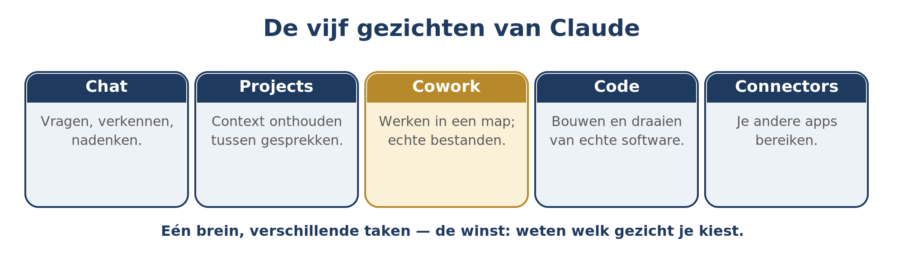
Gezicht | Wat het is | Gebruik het als…
Chat | Het gesprek op claude.ai of in de desktop-app. | Je wilt vragen, verkennen, brainstormen, leren.
Projects | Een map met gesprekken die instructies en bestanden delen. | Je herhaalt hetzelfde soort taak en wilt context bewaren.
Cowork | Een desktop-agent die in een map op je pc werkt. | Je wilt een afgewerkt bestand: rapport, spreadsheet, presentatie.
Code | Claude die echte software schrijft en draait. | Wat je wilt IS een programma (script, app, agent).
Connectors | Verbindingen met je andere tools (Gmail, Outlook, Drive…). | Je wilt dat Claude handelt op data in een andere app.

De grootste sprong komt van weten welk gezicht je kiest. Een rapport hoort bij Cowork. Een script hoort bij Code. Een wekelijkse taak hoort bij een Project.

2.2 De vijf niveaus — een kaart van je voortgang
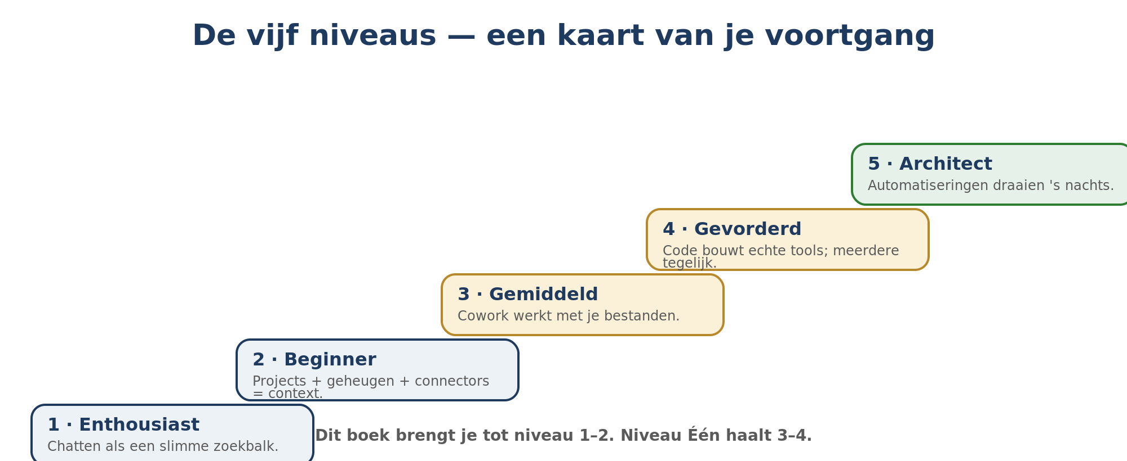
Een handige manier om je voortgang te zien. Dit boek brengt je comfortabel tot niveau 1–2; Niveau Één haalt 3–4.

2.3 Het idee om te onthouden
Oude gewoonte: de slimheid zit in de vraag. Nieuwe realiteit: de slimheid zit in de context — alles wat Claude van je werk, je normen en je bestanden kan zien vóór het antwoordt. Goede context met een eenvoudige prompt verslaat een briljante prompt zonder context.

3. Van nul aan de slag
Hoofdstuk 1 liet je rennen voor een snel resultaat. Hier de nette opzet, één keer.
- Maak een account en neem een betaald abonnement. Cowork en Code vereisen een betaald abonnement. Prijzen actueel in augustus 2026 — ze veranderen, kijk op claude.com.
Abonnement | Richtprijs | Goed voor
Free | €0 | Alleen Chat proberen. Geen Cowork.
Pro | ~$20 / maand | Eén persoon, normaal dagelijks gebruik. Genoeg voor Cowork.
Max | ~$100–200 / maand | Intensief gebruik, lange sessies, minder limieten.
Team / Enterprise | Per gebruiker | Een bedrijf, met gedeelde beheercontroles.

- Download de desktop-app van claude.com/download (Windows of macOS). Cowork zit in de app, niet op de website.
- Meld je aan met hetzelfde account overal, zodat je projects en geschiedenis meegaan.
Gebruik een e-mail die je houdt — je kunt hem later niet wijzigen
Meld je aan met een persoonlijk e-mailadres dat je altijd houdt, geen werk- of schooladres dat je kunt verliezen. Claude koppelt je account, geheugen en geschiedenis aan dat adres en laat je het daarna niet meer wijzigen. Wie een bedrijfsadres gebruikte, verliest alles op de dag dat hij vertrekt. (Kom je van een andere AI? Hoofdstuk 13 toont hoe je je geheugen meeneemt.)
- Kies een model. Dit is de motor. In een gewone chat kun je per bericht van model wisselen — maar in een Cowork-gesprek vergrendelt het model zodra je het eerste bericht stuurt; kies het dus vooraf.
Model | Karakter | Wanneer
Opus (4.8) | De slimste, meest zorgvuldige. | Alles wat telt of redeneren vraagt. Standaard voor echt werk.
Sonnet (4.6) | Snel en capabel. | Snelle concepten, eenvoudige taken, als je snelheid wilt.
Haiku (4.5) | De goedkoopste en snelste. | Triviale taken met veel volume.

Het model vergrendelt bij de start van een Cowork-taak
In Chat wissel je van model tussen berichten. In een Cowork-gesprek staat het model vast vanaf het eerste bericht — voor een ander model start je een nieuw gesprek (en verlies je de opgebouwde context). Kies dus bewust. En een krachtiger model (Opus) verbruikt meer tokens dan Sonnet of Haiku.
Hoeveel kan het in één keer lezen?
De meest capabele modellen (Opus en Sonnet) houden ongeveer 1.000.000 tokens vast — heel ruw 750.000 woorden, want een token is ongeveer driekwart woord; de kleine snelle (Haiku) houdt er ongeveer 200.000. Enorm — maar, zoals hoofdstuk 12 uitlegt, voller is niet altijd beter.
Modelnamen en -nummers blijven bewegen — vertrouw de kiezer
Denk in niveaus, niet in versienummers: een kleine snelle (Haiku), een gebalanceerde (Sonnet), de meest capabele (Opus), en een nog hogere vlaggenschipfamilie (Fable). Anthropic brengt voortdurend nieuwe versies uit — Fable 5 en een nieuwere Sonnet kwamen medio 2026 — dus de exacte nummers op deze pagina zullen verschuiven. Wat de modelkiezer je vandaag toont, is de waarheid. Kies voor echt werk het meest capabele model dat je hebt.
- Zet Extended Thinking en Web Search aan. Extended Thinking laat Claude nadenken vóór het antwoordt. Web Search laat het feiten controleren in plaats van gokken — het beste middel tegen verzinsels. Laat beide aan.
De 60-secondenregel
Opus + Extended Thinking + Web Search aan: dat scheidt uitstekende resultaten van de rest. Gratis, één minuut.

4. Je eerste sessie, in detail
Hoofdstuk 1 was de sprint; dit is de rustige wandeling, om elke stap te begrijpen.

4.1 Oefening A — een document samenvatten en opslaan
Prompt om te kopiëren-plakken
Lees BESTANDSNAAM in deze map. Stel me eerst de vragen die je nodig hebt. Schrijf dan een duidelijke samenvatting van één pagina in gewone taal, sla die op als Word-bestand in deze map, en toon me de link.
- Claude stelt misschien eerst een korte vraag — beantwoord die. (Dat is hoofdstuk 5, de nuttigste gewoonte van het boek.)
- Het leest het bestand, schrijft de samenvatting en slaat die op als nieuw Word-bestand in je map.
- Het toont een klikbare bestandskaart. Open die — dat is je afgewerkte resultaat.
- Verfijn: « Maak het half zo lang en zet er drie kernpunten bovenaan. » Je begon niet opnieuw — je stuurde bij.

4.2 Een volledig voorbeeld, van begin tot eind
Echt werk is meestal meer dan één stap. Hier een klein zakelijk voorbeeld dat er meerdere aan elkaar rijgt — een prijsofferte komt binnen van een leverancier als PDF.
- Vat samen. « Lees de offerte-PDF in deze map en geef me een samenvatting van een halve pagina: wat wordt aangeboden, de prijs, de deadline, en alles wat ongewoon is. »
- Haal de cijfers eruit. « Zet nu de regels in een Excel-bestand in deze map — omschrijving, aantal, eenheidsprijs, totaal — met een totaalregel. »
- Schrijf het antwoord. « Schrijf een kort, beleefd antwoord dat 5% korting en een vaste leverdatum vraagt. Onder 120 woorden. »
- Controleer vóór je verstuurt. « Herlees de offerte en bevestig dat de cijfers in de Excel kloppen. Zeg me waar je niet zeker van bent. »
Wat dit toont
Eén map, één gesprek, drie echte resultaten (een samenvatting, een spreadsheet, een conceptmail) — en een controlestap op het einde. Dit is de vorm van het meeste nuttige werk in Cowork.

4.3 Oefening B — laat Claude opruimen (optioneel)
Voel de « agent »-kant: « Kijk naar de losse bestanden in deze map. Stel een nette submappenstructuur voor en toon me het plan voordat je iets verplaatst. » Claude legt eerst zijn plan uit en wacht op je akkoord.
Als je het gemaakte bestand niet vindt
Het staat vrijwel zeker nog in Claude's tijdelijke werkruimte en is nooit in je map opgeslagen. Zeg « sla het eindbestand op in mijn map en toon me de link ». Meer in hoofdstukken 10 en 11.

5. Twee gewoonten die elke prompt verslaan
Mensen zoeken uren naar de perfecte « toverprompt ». Verspilde moeite. Twee eenvoudige gewoonten doen meer dan welke sjabloon ook. Bouw deze twee en de rest wordt makkelijker.

5.1 Laat Claude JOU eerst vragen stellen
De reflex van elke beginner is de perfecte instructie schrijven. De snellere weg is het omgekeerde: laat Claude je interviewen. Het weet wat het mist; jij meestal niet.
Eindig je vraag met vier woorden: « Stel me eerst vragen. » Claude stelt een paar korte vragen — vaak om aan te klikken — en werkt dan. Beter resultaat, veel minder typen.
Om te kopiëren
Stel me, voordat je begint, de vragen die je nodig hebt om dit goed te doen — één per keer — en wacht op mijn antwoorden voordat je werkt.
Tweede helft: laat voor alles wat belangrijk is het plan tonen vóór het handelt. « Toon me eerst je plan en wacht op mijn akkoord » maakt van een riskante one-shot iets dat je bijstuurt.

5.2 Vertrouw nooit een zelfverzekerd antwoord — laat het controleren
Claude klinkt even zeker als het fout zit als wanneer het klopt. Zekerheid is een instelling, geen controle. Behandel een vlot, zeker klinkend antwoord als een concept, geen oordeel.
- Houd Web Search aan zodat Claude feiten controleert op echte bronnen in plaats van te gokken.
- Laat het zichzelf controleren: « Controleer je eigen antwoord voordat ik het vertrouw. Verifieer de feiten en zeg waar je niet zeker van bent. »
Nog een valkuil: Claude is meegaand — als je tegenspreekt, geeft het soms toe zelfs als het gelijk had. Neem instemming dus niet als bewijs.
De les achter dit hoofdstuk
Iets is niet juist omdat het opgeschreven staat — dat geldt voor notities, webpagina's, en alles wat Claude zelf maakt. Controleer belangrijke beweringen altijd bij een betrouwbare bron of de Claude-handboeken. Dit handboek is zo gecontroleerd.

6. Veelvoorkomende misvattingen over Claude
Beginners verliezen de meeste tijd door een handvol foute overtuigingen. Hier zijn ze, met de realiteit.
De misvatting | De realiteit
Een langer gesprek onthoudt meer. | Het wordt slechter naarmate het vult. Start een nieuw gesprek per onderwerp (h. 12).
Als Claude het eens is, heb ik gelijk. | Claude is meegaand. Laat het tegen je in argumenteren voor je het gelooft.
Zelfverzekerd betekent juist. | Het klinkt even zeker als het fout zit. Zekerheid is een instelling, geen controle.
Je moet prompten beheersen. | Je hebt vier woorden nodig: « stel me eerst vragen ».
Een langere prompt is beter. | Een helder doel verslaat een meesterwerk van 200 woorden. Geef de bestemming.
Website en desktop-app zijn hetzelfde. | De app doet veel meer — Cowork en Code bestaan alleen daar.
Claude is maar een chatbot. | Chat is één gezicht van meerdere (h. 2).
Skills zijn alleen voor ontwikkelaars. | Een skill is gewoon een draaiboek dat Claude zelf uitvoert.
Je logins plakken helpt Claude. | Plak nooit een wachtwoord. Verbind apps via connectors (h. 13).
Het eerste concept is het resultaat. | Het eerste concept is om te verbeteren, niet te versturen.
Ik loop te ver achter om te beginnen. | Open Claude vanavond en doe de oefening van hoofdstuk 1.

7. Waar je bestanden leven — OneDrive en de grote valkuil
Dit is het hoofdstuk waarop bijna iedereen struikelt. Begrijp het en de helft van de mysterieuze problemen verdwijnt.

7.1 Drie verschillende plaatsen
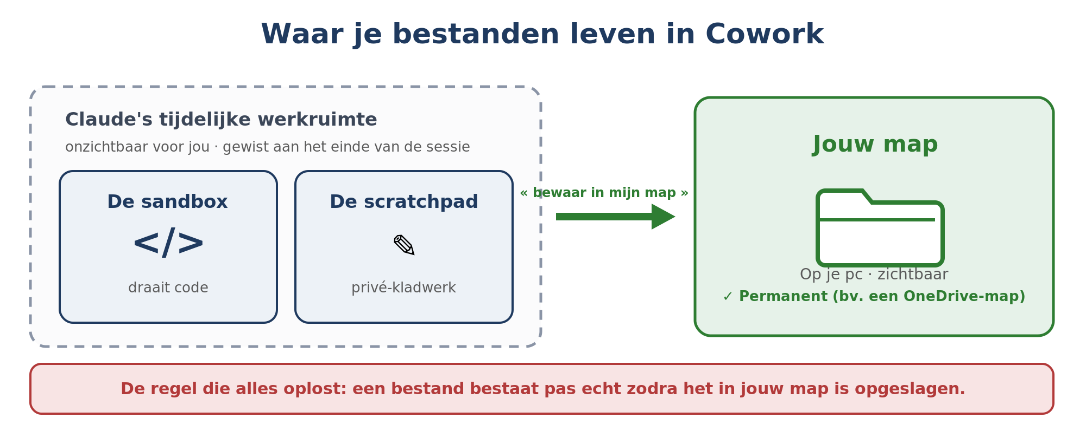
De regel die alles oplost: een bestand bestaat pas echt voor jou zodra het is opgeslagen in de map die je koos. Als Claude zegt iets gemaakt te hebben dat je niet vindt, staat het bijna altijd nog in de scratchpad of sandbox.

7.2 OneDrive — vriend en valkuil
Als je je werk in OneDrive bewaart (bv. C:\Users\jij\OneDrive\Documents\…), maakt het back-ups en synchroniseert het — maar het heeft twee gedragingen die je moet kennen.
- « Bestanden op aanvraag ». OneDrive kan een bestand tonen terwijl de inhoud alleen in de cloud staat (een wolkje, geen groen vinkje). Een tool leest dan een leeg bestand. Oplossing: rechtsklik op de map, « Altijd op dit apparaat behouden ».
- Synchroniseren tijdens het schrijven. Als OneDrive synchroniseert net wanneer Claude schrijft, krijg je een half geschreven bestand — een oorzaak van de afkapping in hoofdstuk 11.
De OneDrive-valkuil
Twee machines op hetzelfde bestand, of synchroniseren tijdens het schrijven, maken « conflictkopieën » of een afgekapt bestand.
Gewoonten: « Altijd op dit apparaat behouden »; laat een schrijfactie afronden; en open na een lang bestand het eenmaal om te controleren of het einde er is.

7.3 Houd de map eenvoudig
Een rommelige map maakt Claude trager. De aanbevolen vorm bestaat uit drie submappen, uitgelegd in hoofdstuk 8.

8. Cowork, eenvoudig uitgelegd
Cowork is de grootste verschuiving in hoe Claude gebruikt wordt. Het is een desktop-app die naar een map op je computer wijst en die als werkruimte behandelt. Het leest je bestanden, schrijft nieuwe, draait code op de achtergrond, en stelt je vragen vóór elke belangrijke actie.
Als Chat een gesprek is, lijkt Cowork meer op een werknemer. Je beschrijft het resultaat, het leest de nuttige bestanden, vraagt verduidelijking via een klikbaar formulier, en komt terug met een afgewerkt resultaat. Medio 2026 is het beschikbaar op alle betaalde abonnementen (Pro, Max, Team, Enterprise) via de desktop-app voor Windows en macOS, die nu één home deelt met Chat — je Projects staan in de linker zijbalk, dus als er één na een update lijkt te verdwijnen, kijk daar of gebruik de zoekbalk.
Beperk zijn toegang — het kan bestanden verwijderen
Cowork kan bestanden in de map die je geeft lezen, wijzigen en definitief verwijderen. Richt het altijd op één specifieke projectmap, nooit op al je Documenten of je hele schijf.

8.1 De mappenstructuur die uren bespaart
Claude Cowork/
ABOUT ME/ -> wie je bent, hoe je werkt, wat te vermijden
OUTPUTS/ -> afgewerkte resultaten (Cowork ordent per project)
TEMPLATES/ -> herbruikbare structuren, op verzoek bewaard
- ABOUT ME wordt gelezen bij het begin van elke sessie. Houd deze bestanden kort.
- OUTPUTS ontvangt het afgewerkte werk. Cowork leest het niet tenzij je een bestand aanwijst.
- TEMPLATES vult zichzelf: zeg « bewaar dit als template » en het houdt de structuur, niet de inhoud.

8.2 Het eerste dat je typt in een nieuw project
Plak dit in elk nieuw Cowork-project
Ik heb net dit project gemaakt. Lees alle bestanden in de map. Zeg me dan, in gewone taal, wat hier staat, waarvoor ik het volgens jou gebruik, en welke instructies je zult volgen. Als iets onduidelijk is, stel me dan een meerkeuzevraag voordat je echt werkt.

8.3 Connectors, geplande taken en werken vanaf je telefoon
- Connectors verbinden Cowork met je tools (Gmail, Outlook, agenda, Drive, Notion, Slack). Verbind alleen wat een taak nodig heeft.
- Geplande taken laten een routine vanzelf draaien — een overzicht elke werkdag om 7 uur (je computer moet aan staan).
- Dispatch laat je een taak vanaf je telefoon geven; de desktop-app doet het werk en je opent het resultaat later. Bèta op Pro en Max; vereist de desktop- én mobiele app.

8.4 Cowork of Code — welke?
Kort antwoord: als je een document wilt, blijf in Cowork. Als je software wilt, gebruik Code. Cowork kan indien nodig code draaien in zijn sandbox. Afkapping los je op met goede opslaggewoonten (h. 11), niet door van product te wisselen.

9. Fouten om te vermijden in Cowork
Zeven gewoonten die een vlotte opzet van een frustrerende scheiden, met de oplossing.
De fout | Doe in plaats daarvan dit
Chat gebruiken voor echt werk met bestanden. | Richt Cowork op de map. Chat is om te denken, Cowork om te doen.
Geen « about me »-bestand, dus generieke output. | Zet een korte about-me en een lijst met te vermijden woorden in ABOUT ME.
Vage globale instructies (« wees behulpzaam »). | Wees specifiek: waar opslaan, welke toon, wanneer vragen, wat nooit te doen.
Opus voor absoluut alles. | Opus waar het telt; Sonnet voor korte taken, om te besparen.
Geen skills geïnstalleerd. | Maak een frequente taak tot een skill — één skill vervangt twintig prompts.
Toegang geven tot te veel van je computer. | Beperk Cowork tot één projectmap. Het kan verwijderen; houd de straal klein.
Geen geplande taken. | Laat terugkerend werk vanzelf draaien terwijl je slaapt.

10. De sandbox en je veiligheidsperimeter
Wanneer Claude iets moet draaien — een bestand omzetten, rekenen, een spreadsheet bouwen — doet het dat in een sandbox: een kleine, geïsoleerde Linux-computer die alleen voor je sessie opstart.

10.1 Wat de sandbox is, en hoeveel toegang je geeft
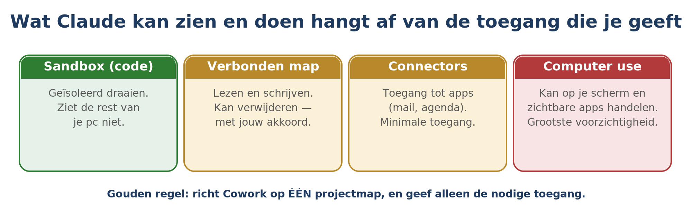
- Geïsoleerd. De sandbox kan de rest van je pc niet raken — alleen de verbonden map en zijn eigen tijdelijke ruimte. Dat maakt code draaien veilig.
- Tijdelijk. Aan het einde van de sessie wordt hij gewist; bestanden moeten in je map opgeslagen worden om te overleven.
- Een echte computer. Met Python, Node en gangbare tools: Claude bouwt en test echt.
Je « veiligheidsperimeter » is simpelweg de som van de toegang die je geeft — de verbonden map, de connectors die je aanzet, en of je computer use toestaat. Houd elk zo klein als de taak vereist.
De valkuil van het verdwenen bestand
Als Claude iets bouwt dat je niet vindt, is het alleen in de sandbox of scratchpad gemaakt. Zeg « sla het eindbestand op in mijn map en toon me de link ».

11. Afkapping — het probleem van het afgesneden bestand, opgelost
Afkapping is wanneer een lang bestand stilletjes wordt afgesneden — meestal ontbreekt het einde — terwijl Claude meldt dat het succesvol is opgeslagen. Je merkt het pas als je het bestand opent. Het is te vermijden.
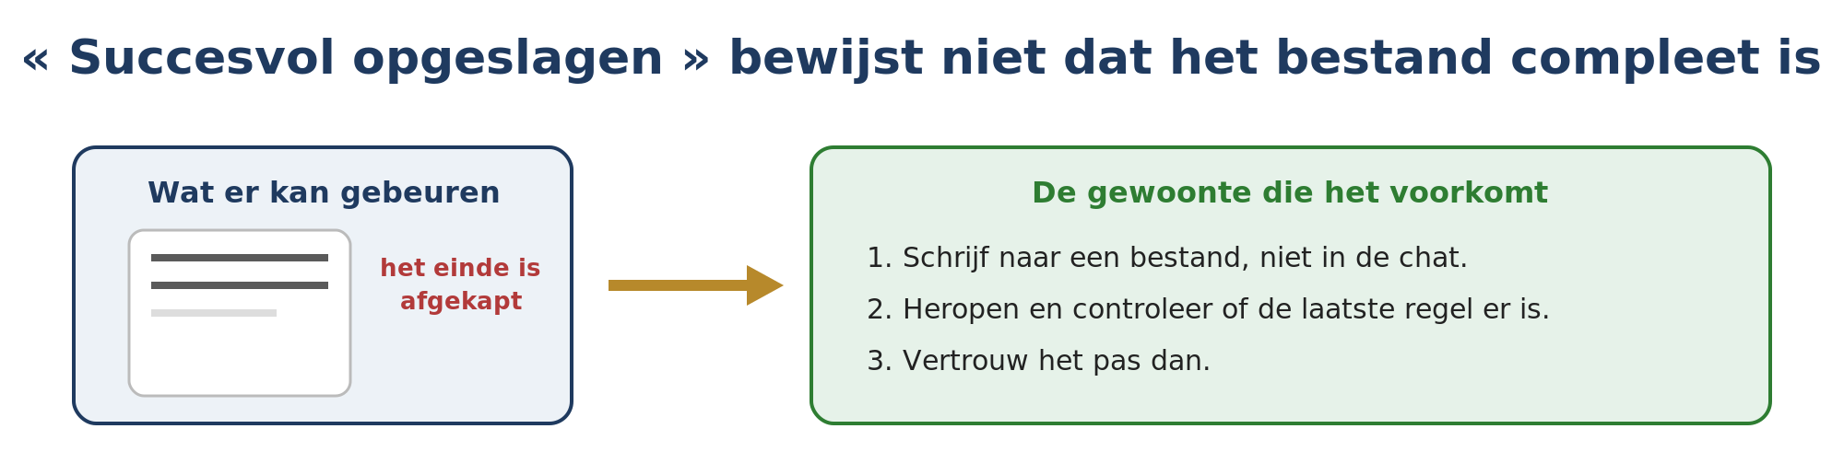

11.1 Waarom het gebeurt (mogelijke oorzaken)
- Een gesynchroniseerde map (zoals OneDrive) slaat een half geschreven kopie op terwijl de echte inhoud nog geschreven wordt.
- Een formaatomzetter (Markdown naar Word) laat soms het einde vallen.
- Een tool meldt « geslaagd » voordat het hele bestand op de schijf staat.

11.2 Hoe je het voorkomt
- Vraag bestanden, geen tekstmuren. Laat Claude voor lange dingen naar een bestand schrijven in plaats van in de chat.
- Laat het einde controleren. « Heropen het bestand en bevestig dat de laatste sectie er echt is. »
- Zet lange PDF's om naar Markdown vóór het uploaden. Schonere invoer, minder afkapping.
- Houd OneDrive rustig. « Altijd op dit apparaat behouden » en laat schrijfacties afronden (h. 7).
Een betrouwbare back-up als een downloadknop faalt
Open het bestand in de interface, selecteer alles, kopieer de ruwe tekst naar een eenvoudige editor (Notepad++), en sla op met de juiste naam.

12. Sessies, limieten en goede gewoonten
Claude is krachtig maar niet onbeperkt. Begrijpen hoe sessies en limieten werken voorkomt dat je middenin een taak tegen een muur loopt.

12.1 De twee limieten
Limiet | Wat het betekent
Rollende limiet van 5 uur | Een plafond binnen elk venster van 5 uur. Het laadt op met de tijd.
Weeklimiet (7 dagen) | Een groter plafond over de week. Max heeft meer ruimte.

Timing
Het drukke venster in Europa is ongeveer 14–20 uur. Doe grote sessies 's ochtends wanneer je kunt — sneller, en je verspilt minder quota.

12.2 De « slimme zone » — waarom voller niet beter is
Ook al is het context window enorm, Claude is het scherpst als het niet volgepropt is. Naarmate een gesprek vult, worden de antwoorden doffer. Houd elke taak klein en begin vaak opnieuw.

12.3 Hoe lang in één sessie blijven
Start een nieuw gesprek na ongeveer vijftig berichten of meerdere grote bestanden, bij een ander onderwerp, of als Claude zich begint te herhalen. Een goed ritme: één onderwerp per sessie, hoogstens een uur of twee.

12.4 Sessienotities — leg jezelf nooit twee keer uit
Omdat elk gesprek leeg begint, houd een kort notitiebestand per project (bv. sessienotities.md). Start een nieuw gesprek door het te uploaden en te zeggen « Ga verder met dit project — lees de notities hierboven », en laat het aan het einde bijwerken. Hoofdstuk 13 toont hoe het geheugen dit automatisch doet.

12.5 Gewoonten die je quota rekken
- Houd instructiebestanden kort (onder 500 woorden).
- Bundel je vragen — meerdere gerelateerde vragen in één bericht.
- Zet PDF's om naar Markdown vóór het uploaden; veel minder tokens.
- Zet ongebruikte connectors uit zodat ze de context niet stiekem opeten.

13. Projects, Skills en Geheugen
Drie functies die van Claude een collega maken die zich dingen herinnert.

13.1 Projects
Een Project is een map met gesprekken die instructies en bestanden delen. Maak er één per terugkerend resultaat — geen reuzenproject voor alles. Upload alleen het nodige, en schrijf vijf tot acht regels instructies (wat, voor wie, kwaliteitslat). Sinds medio 2026 leven je projects in de linker zijbalk, gedeeld tussen Chat en Cowork — pin de projecten die je gebruikt zodat je ze makkelijk terugvindt.

13.2 Skills
Een Skill is jouw standaardmanier om één taak te doen, opgeschreven zodat Claude het elke keer hetzelfde uitvoert. Als je een checklist hebt, heb je al een skill.
- Het is gewoon een bestand. Een skill zit in een SKILL.md. Alleen een omschrijving van één regel blijft in het geheugen tot een taak past.
- Bouw het uit echt werk. « Maak van wat we net deden een herbruikbare skill, met een sectie valkuilen. » Claude schrijft het bestand, jij niet.
- Je beheert ze in de app, onder Settings, Capabilities. Een skill verbetert alleen als je zijn bestand bewerkt.
De makkelijkste manier om een skill te maken: neem jezelf op terwijl je het doet
Nieuw in Cowork (medio 2026): open het +-menu in de desktop-app en kies « Record a skill ». Claude neemt je scherm en je stem op terwijl je de taak één keer doet — je legt je keuzes hardop uit — en maakt er een herbruikbare skill van. Geen schrijfwerk nodig, de makkelijkste weg voor een taak die eenvoudiger te tonen dan te beschrijven is, vooral browsertaken zonder connector. Neem geen wachtwoorden, geheimen of privé-informatie op. Op Pro, Max en Team.

13.3 Geheugen en sessienotities
Geheugen laat Claude feiten tussen sessies meenemen. Een MEMORY.md plus kleine notities leggen je opzet vast, zodat een gloednieuwe sessie al weet wie je bent.
Kom je van ChatGPT? Importeer je geheugen in één minuut
Als je overstapt van ChatGPT, Gemini of Grok hoef je niet vanaf nul te beginnen. Ga naar claude.com/import-memory, kopieer de korte prompt die het geeft, plak die in je oude assistent, en kopieer zijn antwoord terug in Claude onder Settings, Capabilities, Memory. Claude verwerkt wat het leert (het kan enkele uren duren om te bezinken). Doe dit één keer bij de overstap, en houd daarna de sessienotitie-gewoonte hierboven aan. Op Pro en Max.

14. Veiligheid en goede praktijk

14.1 Classificeer je data voordat je plakt
Gevoelige data — classificeer voordat je plakt
Chat, Cowork en Code gaan over de werkwijze, niet over vertrouwelijkheid: alle drie sturen je inhoud naar Anthropic's servers, dus « het draait op mijn computer » maakt gevoelige data NIET veilig. Classificeer vóór het plakken — groen (openbaar/onschadelijk), oranje (intern/operationeel), rood (persoonsgegevens, juridische/garantiegeschillen, contracten, ongevalsdossiers). Houd rood buiten, anonimiseer, of vraag goedkeuring. De regel op één pagina staat in de bijlage.

14.2 Kan ik mijn data lokaal houden?
Kort antwoord: nee — maar je kunt het gebruik beperken
Chat, Cowork en Code sturen je inhoud allemaal naar Anthropic's servers. Claude draait niet op je computer, en geen instelling houdt je data lokaal. Wat je WEL kunt: verhinderen dat je gesprekken de modellen trainen (Settings, Privacy), wat ook de bewaartermijn verkort. Team-, Enterprise- en API-accounts trainen standaard niet op je data. Voor echt lokale, offline AI heb je een ander, zelf-gehost model nodig — niet Claude.
Hoe je training uitzet
Open Settings, dan Privacy, en zet de modeltraining-schakelaar uit (vaak « help improve Claude »). Het geldt voor nieuwe en hervatte gesprekken. Let op: inhoud gemarkeerd voor veiligheidsreview kan toch gebruikt worden.

14.3 De rest van de checklist
- Werk in een aparte map. Richt Cowork of Code op een projectmap, nooit op al je Documenten.
- Wees voorzichtig met « skip permissions ». Zet het alleen uit waar de bestanden vervangbaar zijn.
- Plak nooit geheimen. API-sleutels en wachtwoorden horen in een lokaal configbestand, niet in een chat.
- Houd een back-up. OneDrive-versiegeschiedenis en gedateerde ZIP's: een slechte bewerking is nooit fataal.
- Controleer wat telt. Voor cijfers, juridisch of geld: check de bron — en houd Web Search aan.
Werk dat je op het werk bouwt
Alles gebouwd op tijd of materiaal van het bedrijf kan eigendomsvragen oproepen. Spreek vooraf af wie eigenaar is; als het persoonlijk is, houd het op persoonlijk materiaal en tijd.

Bijlage — AI-dataregels (één pagina)
Houd deze regel voor iedereen die Claude voor werk gebruikt in het zicht. Kernidee: Chat, Cowork en Code gaan over de werkwijze, niet over vertrouwelijkheid — alle drie sturen je inhoud naar Anthropic's servers, dus classificeer eerst de data.
Licht | Betekent | Voorbeelden | Wat te doen
GROEN | Openbaar / onschadelijk | Openbare info, marketing, algemene vragen. | Vrij gebruiken.
ORANJE | Intern / operationeel | Interne procedures, niet-persoonlijke bedrijfsdata. | Goedgekeurde tools; vermijd detail.
ROOD | Gevoelig | Persoonsgegevens, juridische geschillen, contracten. | Anonimiseer, laat goedkeuren, of houd buiten.

- Vertrouwelijk materiaal alleen in goedgekeurde tools en accounts.
- Een mens controleert altijd voordat iets gebruikt of verstuurd wordt.

15. Snelstart-spiekbrief

Je eerste 30 minuten
- Installeer de app van claude.com/download en meld je aan.
- Zet het model op Opus; zet Extended Thinking en Web Search aan.
- Maak een werkmap met ABOUT ME / OUTPUTS / TEMPLATES erin.
- Open Cowork, richt het op die map.
- Doe de oefening van hoofdstuk 1: een document samenvatten en opslaan.
- Plak de prompt « lees alle bestanden » uit hoofdstuk 8.2 om Claude te briefen.

Prompts om te bewaren
Laat Claude eerst vragen
Stel me, voordat je begint, de vragen die je nodig hebt — één per keer — en wacht op mijn antwoorden voordat je werkt.
Laat het zichzelf controleren
Controleer je eigen antwoord voordat ik het vertrouw. Verifieer de feiten met Web Search en zeg waar je niet zeker van bent.
Veilig lang bestand
Schrijf dit naar een bestand in mijn map, heropen het dan en bevestig dat de laatste sectie compleet is voordat je zegt dat het klaar is.

16. Woordenlijst in gewone taal
Term | In gewone woorden
Model | De motor die denkt (Opus, Sonnet, Haiku). Slimmer = duurder.
Prompt | Wat je typt. De aftrap, niet het hele werk.
Context | Alles wat Claude ziet bij het antwoorden. De echte bron van kwaliteit.
Token | Een stukje tekst (ongeveer driekwart woord). Limieten en kosten tellen in tokens.
Context window | Wat Claude in één keer vasthoudt (~1 M op Opus/Sonnet, 200 K op Haiku).
Extended Thinking | Een modus waarin Claude redeneert vóór het antwoordt.
Sandbox | Een tijdelijke, geïsoleerde Linux-computer om veilig code te draaien.
Scratchpad | Claude's privé-kladruimte, vóór opslaan in je map.
Afkapping | Een bestand dat stilletjes wordt afgesneden, meestal aan het einde. Zie h. 11.
Cowork | De desktop-agent die in een map werkt en bestanden maakt.
Dispatch | Een Cowork-taak vanaf je telefoon geven; de desktop doet het werk.
Code | Claude die echte software schrijft en draait.
Project | Een map met gesprekken die instructies en bestanden delen.
Skill | Een herbruikbaar instructiebestand (SKILL.md) dat Claude één taak leert.
Connector / MCP | Een brug waarmee Claude een andere app bereikt, zoals Gmail.
Geheugen / MEMORY.md | Feiten die Claude tussen sessies bewaart over je opzet.

Meer leren — videotutorials
Als je liever kijkt, zijn deze beginnersvideo's (in de map YouTube_Videos, met transcripties) een goede volgende stap. Ze zijn in het Engels, waar de meeste informatie zit.
- FULL Claude Cowork Tutorial for Beginners — maak eerst een map, en zie Cowork vragen stellen voor het handelt.
- Learn 97% of Claude in 16 Minutes — een snelle rondleiding door het hele product.
- Every Level of Claude Explained — de kaart van de vijf niveaus uit hoofdstuk 2.
Een noot over deze video's
Meerdere noemen oudere modellen (« Opus 4.7 ») en verouderde cijfers. De huidige modellen zijn Opus 4.8, Sonnet 4.6, Haiku 4.5 — vertrouw dit handboek boven de versienummers van een video.

Wat volgt — Niveau Één
Dit boek maakt je comfortabel op niveau 1–2 van de kaart in hoofdstuk 2: Claude opzetten, een taak in Cowork draaien, je bestanden vinden, afkapping vermijden, sessies beheren. Niveau Één brengt je naar 3–4 — echt prompten, Projects in de diepte, je eerste Skill, connectors, een stap in Code en Git, en je eerste kleine agent.
In één zin: Niveau Nul is leren rijden; Niveau Één is routes plannen en de auto bouwen. Doe de oefening van hoofdstuk 1, gebruik Claude een week, en ga dan een niveau hoger.
Door Hans Tandt

